Resolución del Pleno del Instituto de Transparencia, Acceso a la Información Pública y Protección de Datos Personales del Estado de México y Municipios, con domicilio en Metepec, Estado de México; de fecha veinticinco (25) de enero de dos mil veintitrés.

VISTO el expediente electrónico formado con motivo del Recurso de Revisión 16683/INFOEM/IP/RR/2022, promovido por una persona que no proporciono datos de identificación, a través del Sistema de Acceso a la Información Mexiquense (SAIMEX), a quien en lo sucesivo se le identificará como LA RECURRENTE, en contra de la respuesta del Ayuntamiento de Zinacantepec, en lo sucesivo EL SUJETO OBLIGADO, se procede a dictar la presente resolución, con base en los siguientes:

A N T E C E D E N T E S

- El día veinticinco de octubre de dos mil veintidós, se presentó ante el SUJETO OBLIGADO vía SAIMEX, la solicitud de información pública registrada con el número 01151/ZINACANT/IP/2022, mediante la cual se solicitó la siguiente información:

“SOLICITO EL NOMBRAMIENTO DE SECRETARIO PARTICULAR DEL PRESIDENTE MUNICIPAL”

- Modalidad de entrega: Vía SAIMEX.

- El diecisiete de noviembre de dos mil veintidós, el SUJETO OBLIGADO, emitió su respuesta mediante dos archivos electrónicos denominados 20221117095856892.pdf y respuesta de solicitud 1151-22.pdf, de cuyo contenido se advierte grosso modo, el nombramiento del Secretario Particular del Presidente Municipal.

- El día dieciocho de noviembre de dos mil veintidós, el particular interpuso el recurso de revisión en contra de la respuesta emitida; argumentando lo siguiente:

- Acto impugnado: “NO ENTREGA INFORMACIÓN”

- Razones o Motivos de inconformidad: “NO ENTREGA INFORMACIÓN”

- Se registró el recurso de revisión bajo el número de expediente al rubro indicado, y con fundamento en lo dispuesto por el artículo 185 fracción I de la Ley de Transparencia y Acceso a la Información Pública del Estado de México y Municipios, se turnó a la Comisionada María del Rosario Mejía Ayala, con el objeto de su análisis.

- La Comisionada Ponente con fundamento en lo dispuesto por el artículo 185 fracción II de la ley de la materia, a través del acuerdo de admisión de fecha cinco de diciembre de dos mil veintidós, puso a disposición de las partes el expediente electrónico vía SAIMEX a efecto de que en un plazo máximo de siete días manifestaran lo que a su derecho conviniera, ofrecieran pruebas y alegatos según corresponda al caso concreto, de esta forma para que el SUJETO OBLIGADO presentara el Informe Justificado procedente.

- El SUJETO OBLIGADO en fecha nueve de enero del año dos mil veintidós, rindió el informe justificado correspondiente, mismo que fue hecho del conocimiento del particular mediante acuerdo de día diecinueve del mismo mes y año. Por su parte el RECURRENTE dejó de realizar manifestaciones que a su derecho conviniera y asistiera.

- La Comisionada Ponente mediante acuerdo de día veinticinco de enero del año dos mil veintitrés, decretó el cierre de instrucción por lo que no habiendo más que hacer constar, y -----------------------------------------------------------------------------------

CONSIDERANDO

PRIMERO. De la competencia

- El Instituto de Transparencia, Acceso a la Información Pública y Protección de Datos Personales del Estado de México y Municipios, es competente para conocer y resolver el presente recurso de revisión interpuesto por la parte recurrente, conforme a lo dispuesto en los artículos 6°, apartado A, de la Constitución Política de los Estados Unidos Mexicanos; 5°, párrafos trigésimo, trigésimo primero y trigésimo segundo, fracciones I, II, III, IV y V de la Constitución Política del Estado Libre y Soberano de México; 1°, 8°, 9°, 10, 37 y 42, fracciones I, II y III, de la Ley General de Transparencia y Acceso a la Información Pública; 1°, 2°, fracciones II y IV; 13, 29, 36, fracciones I y II; 176, 178, 179, 181 párrafo tercero, 185, 188 y 189 de la Ley Transparencia y Acceso a la Información Pública del Estado de México y Municipios; 7°, 9°, fracciones I y XXIV y 11 del Reglamento Interior del Instituto de Transparencia, Acceso a la Información Pública y Protección de Datos Personales del Estado de México y Municipios.

SEGUNDO. De la oportunidad y procedencia.

- El medio de impugnación fue presentado a través del SAIMEX, en el formato previamente aprobado para tal efecto y dentro del plazo legal de quince días hábiles otorgados; para el caso en particular es de señalar que el SUJETO OBLIGADO entregó su respuesta el día diecisiete de noviembre de dos mil veintidós, de tal forma que el plazo para interponer el recurso transcurrió del día dieciocho de noviembre al nueve de diciembre de dos mil veintidós; en consecuencia, el ahora recurrente presentó su inconformidad el día dieciocho de noviembre de dos mil veintidós; es decir dentro del lapso temporal legalmente establecido para tal efecto.

- Por otro lado, es de suma importancia señalar que la parte recurrente no proporciona un nombre o datos de identificación como se advierte en el detalle de seguimiento del SAIMEX, no obstante lo anterior, no proporcionar el nombre completo no es motivo para archivar la solicitud de acceso a la información pública como concluida, conforme a lo previsto en el artículo 155, penúltimo párrafo de la Ley de Transparencia y Acceso a la Información Pública del Estado de México y Municipios que establece lo siguiente:

"Las solicitudes anónimas, con nombre incompleto o seudónimo serán procedentes para su trámite por parte del sujeto obligado ante quien se presente. No podrá requerirse información adicional con motivo del nombre proporcionado por el solicitante."

- Robusteciendo lo anterior se encuentra lo dispuesto en el artículo 6, Apartado A, fracciones III de la Constitución Política de los Estados Unidos Mexicanos que establece:

"Artículo 6.- La manifestación de las ideas no será objeto de ninguna inquisición judicial o administrativa, sino en el caso de que ataque a la moral, la vida privada o los derechos de terceros, provoque algún delito, o perturbe el orden público; el derecho de réplica será ejercido en los términos dispuestos por la ley. El derecho a la información será garantizado por el Estado.
Para efectos de lo dispuesto en el presente artículo se observará lo siguiente:

A. Para el ejercicio del derecho de acceso a la información, la Federación, los Estados y el Distrito Federal, en el ámbito de sus respectivas competencias, se regirán por los siguientes principios y bases:

III. Toda persona, sin necesidad de acreditar interés alguno o justificar su utilización, tendrá acceso gratuito a la información pública, a sus datos personales o a la rectificación de éstos.” (Sic)
- Así como el artículo 5 fracción III, párrafo vigésimo noveno, trigésimo y trigésimo primero, de la Constitución Política del Estado Libre y Soberano de México, que determina lo siguiente:

"Artículo 5.- En el Estado de México todas las personas gozarán de los derechos humanos reconocidos en la Constitución Política de los Estados Unidos Mexicanos, en los tratados internacionales en los que el Estado mexicano sea parte, en esta Constitución y en las leyes que de ésta emanen, por lo que gozarán de las garantías para su protección, las cuales no podrán restringirse ni suspenderse salvo en los casos y bajo las condiciones que la Constitución Política de los Estados Unidos Mexicanos establece”.(Sic)
…
Toda persona en el Estado de México, tiene derecho al libre acceso a la información plural y oportuna, así como a buscar recibir y difundir información e ideas de toda índole por cualquier medio de expresión.
...
El derecho a la información será garantizado por el Estado. La ley establecerá las previsiones que permitan asegurar la protección, el respeto y la difusión de este derecho.
Para garantizar el ejercicio del derecho de transparencia, acceso a la información pública y protección de datos personales, los poderes públicos y los organismos autónomos, transparentarán sus acciones, en términos de las disposiciones aplicables, la información será oportuna, clara, veraz y de fácil acceso. Este derecho se regirá por los principios y bases siguientes:
III. Toda persona, sin necesidad de acreditar interés alguno o justificar su utilización, tendrá acceso gratuito a la información pública, a sus datos personales o a la rectificación de éstos;
...
VIII. El Estado contará con un organismo autónomo, especializado, imparcial, colegiado, con personalidad jurídica y patrimonio propio, con plena autonomía técnica y de gestión, con capacidad para decidir sobre el ejercicio de su presupuesto y determinar su organización interna, responsable de garantizar el cumplimiento del derecho de transparencia, acceso a la información pública y a la protección de datos personales en posesión de los sujetos obligados en los términos que establezca la ley.” (Sic)

- Por otra parte, del contenido del artículo 1 de la Constitución Política de los Estados Unidos mexicanos, se destaca lo siguiente:

"Artículo 1. En los Estados Unidos Mexicanos todas las personas gozarán de los derechos humanos reconocidos en esta Constitución y en los tratados internacionales de los que el Estado Mexicano sea parte, así como de las garantías para su protección, cuyo ejercicio no podrá restringirse ni suspenderse, salvo en los casos y bajo las condiciones que esta Constitución establece.
Las normas relativas a los derechos humanos se interpretarán de conformidad con esta Constitución y con los tratados internacionales de la materia favoreciendo en todo tiempo a las personas la protección más amplia.
Todas las autoridades, en el ámbito de sus competencias, tienen la obligación de promover, respetar, proteger y garantizar los derechos humanos de conformidad con los principios de universalidad, interdependencia, indivisibilidad y progresividad. En consecuencia, el Estado deberá prevenir, investigar, sancionar y reparar las violaciones a los derechos humanos, en los términos que establezca la ley."(Sic)

- Esto es, que el derecho humano de acceso a la información pública, se aprecia que toda persona, sin necesidad de acreditar interés alguno o justificar su interposición, deberá tener acceso a la información pública, es decir, dicho derecho fundamental exime a quien lo ejerce, de acreditar su legitimación en la causa o su interés en el asunto, lo que permite la posibilidad de que, incluso, la solicitud de acceso a la información pueda ser anónima o no contener un nombre que identifique al solicitante o que permita tener certeza sobre su identidad.

- Lo que se fortalece con el Criterio 6/2014 del entonces Instituto Federal de Acceso a la Información y Protección de Datos, ahora Instituto Nacional de Transparencia Acceso a la Información y Protección de Datos Personales, el cual se reproduce para una mayor referencia:

“Acceso a información gubernamental. No debe condicionarse a que el solicitante acredite su personalidad, demuestre interés alguno o justifique su utilización. De conformidad con lo dispuesto en los artículos 6o., apartado A, fracción III de la Constitución Política de los Estados Unidos Mexicanos, y 1º, 2º, 4º y 40 de la Ley Federal de Transparencia y Acceso a la Información Pública Gubernamental, la respuesta a una solicitud de acceso a información y entrega de la misma, no debe estar condicionada a que el particular acredite su personalidad, demuestre interés alguno o justifique su utilización, en virtud de que los sujetos obligados no deben requerir al solicitante mayores requisitos que los establecidos en la Ley. En este sentido, las dependencias y entidades, sólo deberán asegurarse de que, en su caso, se haya cubierto el pago de reproducción y envío de la información, mediante la exhibición del recibo correspondiente.”(Sic)

- Por otro lado, el escrito contiene las formalidades previstas por el artículo 180 último párrafo de la Ley de la materia actual, por lo que es procedente que este Instituto de Transparencia, Acceso a la Información Pública y Protección de Datos Personales del Estado de México y Municipios, conozca y resuelva el presente recurso.

TERCERO. De las causales de sobreseimiento.

- Se solicitó, tener acceso al Nombramiento del Secretario Particular Del Presidente Municipal, en respuesta el SUJETO OBLIGADO, remitió el nombramiento requerido; no obstante el solicitante se inconformó aduciendo la falta de entrega de la información solicitada.

- En dichas condiciones, la Litis a resolver en el presente recurso de revisión, se circunscribe a determinar si se actualizan la causal de procedencia prevista en el artículo 179, fracción I de la Ley de Transparencia y Acceso a la Información Pública del Estado de México y Municipios; fracción que determina la hipótesis jurídica de la negativa a la información solicitada, causal de la que se dolió el particular recurrente al momento de interponer su recurso de revisión, por lo que se determinará si el SUJETO OBLIGADO con su respuesta ciertamente actualiza la causal de referencia; asimismo, determinar si se vulnera el derecho de acceso a la información del particular por la inobservancia a los principios contenidos en el artículo 11 de la Ley de Transparencia y Acceso a la Información Pública del Estado de México y Municipios, los cuales señala entre otros, que en la generación y entrega de información se deberá garantizar que sea oportuna, completa e integral.

- Ahora bien, derivado del Planteamiento de la Litis, se procede analizar el contenido íntegro de las actuaciones que obran en el expediente electrónico, y así este Órgano Garante dicte la resolución correspondiente, tomando en consideración los elementos aportados por las partes y apegándose en todo momento al principio de máxima publicidad de acuerdo con lo establecido en el artículo 8 de la Ley de Transparencia y Acceso a la Información Pública del Estado de México y Municipios.

- En esa tesitura, este Instituto analizó la totalidad de las constancias que integran el expediente electrónico en que se actúa, y se concluye que resultan infundadas las razones o motivos de inconformidad, por las siguientes consideraciones.

- Primeramente en razón de que EL SUJETO OBLIGADO si entrego información contrario a lo aducido por el particular en su escrito recursal, como se advierte de las siguientes capturas de pantalla:

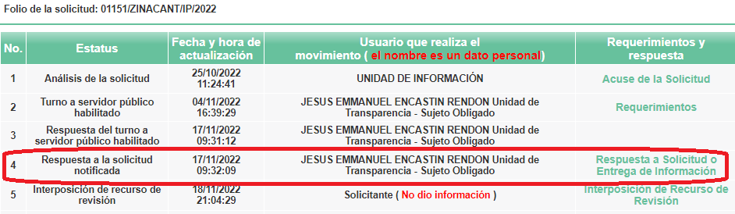

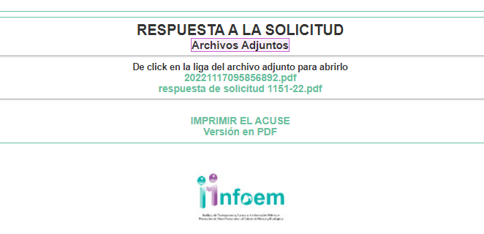
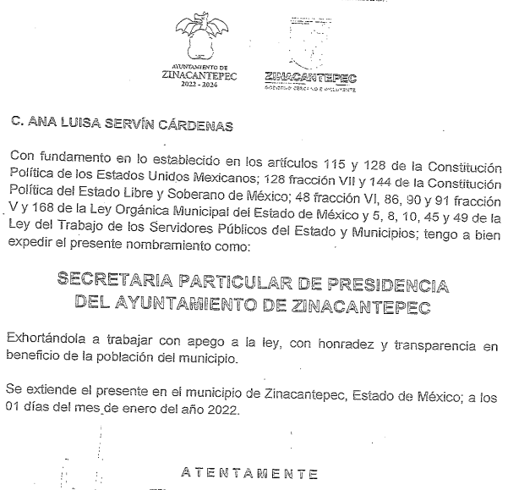
- Luego entonces, resulta evidente que resulta evidente la improcedencia de los motivos de inconformidad al no guardar relación con las constancias que obran en el expediente electrónico en que se actual al sí haberse entregado información, por lo que resulta procedente sobreseer el presente asunto; no sin antes mencionar que además el soporte documental remitido, corresponde a lo solicitado, es decir el nombramiento del actual Secretario Particular del Presidente Municipal, el cual colma la solicitud de información al no existir algún otro rubro que integra la misma.

- No obstante lo anterior, se establece que se omite un análisis pormenorizado a efecto de determinar si colma o no la solicitud de información; toda vez que se advierte la actualización de una causal de sobreseimiento, pues como se ha venido relatado, tocante a que el SUJETO OBLIGADO, si emitió una contestación, lo que resulta contrario a las razones o motivos de inconformidad, que señalan que no se entregó información, sin embargo –se reitera– si se entregó información, luego entonces el argumento resulta inoperante e improcedente, por no guardar relación con las actuaciones del expediente electrónico en que se actúa.

- Sirve de sustento la Jurisprudencia No. 29 visible a foja 19 del Apéndice al Semanario Judicial de la Federación 1917-1995, Torno VI, Materia Común, Primera Parte, Tesis de la Suprema Corte de Justicia, que contiene:

AGRAVIOS EN LA REVISION. DEBEN ESTAR EN RELACION DIRECTA CON LOS FUNDAMENTOS Y CONSIDERACIONES DE LA SENTENCIA.- Los agravios deben estar en relación directa e inmediata con los fundamentos contenidos en la sentencia que se recurre, y forzosamente deben contener, no sólo la cita de las disposiciones legales que se estimen infringidas y su concepto, sino también la concordancia entre aquellas, este y las consideraciones que fundamenten esa propia sentencia, pues de adoptar lo contrario, resultaría la introducción de nuevas cuestiones en la revisión, que no constituyen su materia, toda vez que esta se limita al estudio integral del fallo que se combate, con vista de los motivos de inconformidad que plantean los recurrentes.

- Caso contrario, hubiera resultado –por ejemplo– que se hubiera impugnado la entrega de información incompleta perteneciente a una causal de procedencia del recurso de revisión, como se establece en las fracciones V del artículo 179 de la Ley de Transparencia y Acceso a la Información Pública del Estado de México y Municipios, a saber:

“Artículo 179. El recurso de revisión es un medio de protección que la Ley otorga a los particulares, para hacer valer su derecho de acceso a la información pública, y procederá en contra de las siguientes causas:
...
V. La entrega de información incompleta;
...”

- Sin embargo, ello no ocurrió por tal motivo al no ser materia de Litis lo señalado en el recurso de revisión, se determina que el escrito recursal no actualizan ninguna causal de procedencia que se relacione con la solicitud o la respuesta. En consecuencia, la falta de actualización de causal de procedencia, trae consigo que el recurso de revisión sea desechado por improcedente, de acuerdo al artículo 191 de la citada ley:

“Artículo 191. El recurso será desechado por improcedente cuando:
I. Sea extemporáneo por haber transcurrido el plazo establecido en la presente Ley, a partir de la respuesta;
II. Se esté tramitando ante el Poder Judicial de la Federación algún recurso o medio de defensa interpuesto por el recurrente;
III. No actualice alguno de los supuestos previstos en la presente Ley;
IV. No se haya desahogado la prevención en los términos establecidos en la presente Ley;
V. Se impugne la veracidad de la información proporcionada;
VI. Se trate de una consulta, o trámite en específico; y
VII. El recurrente amplíe su solicitud en el recurso de revisión, únicamente respecto de los nuevos contenidos.”

- Es así que se concluye, que el recursos de revisión actualizan la causal de sobreseimiento establecida en la fracción IV del artículo 192, en relación a las fracciones III del artículo 191, ambos de la Ley de Transparencia y Acceso a la Información Pública del Estado de México y Municipios, resultando procedente su sobreseimiento.

- Por lo anteriormente expuesto y fundado, este ÓRGANO GARANTE emite los siguientes:

R E S O L U T I V O S

PRIMERO. Se SOBRESEE el recurso de revisión número 16683/INFOEM/IP/RR/2022, con fundamento en el artículo 192 fracción IV, de la Ley de Transparencia y Acceso a la Información Pública del Estado de México y Municipios, por quedarse sin materia, en términos del Considerando TERCERO de la presente resolución.

SEGUNDO. REMÍTASE a través del Sistema de Acceso a la Información Mexiquense (SAIMEX) la presente resolución al Titular de la Unidad de Transparencia del SUJETO OBLIGADO para su conocimiento.

TERCERO. Notifíquese al RECURRENTE la presente resolución a través del SAIMEX.

CUARTO. Se hace del conocimiento del RECURRENTE que, de conformidad con lo establecido en el artículo 196 de la Ley de Transparencia y Acceso a la Información Pública del Estado de México y Municipios, en caso de que considere que la resolución le cause algún perjuicio podrá impugnarla vía juicio de amparo en los términos de las leyes aplicables.

ASÍ LO RESUELVE, POR UNANIMIDAD DE VOTOS, EL PLENO DEL INSTITUTO DE TRANSPARENCIA, ACCESO A LA INFORMACIÓN PÚBLICA Y PROTECCIÓN DE DATOS PERSONALES DEL ESTADO DE MÉXICO Y MUNICIPIOS, CONFORMADO POR LOS COMISIONADOS JOSÉ MARTÍNEZ VILCHIS; MARÍA DEL ROSARIO MEJÍA AYALA; SHARON CRISTINA MORALES MARTÍNEZ; LUIS GUSTAVO PARRA NORIEGA Y GUADALUPE RAMÍREZ PEÑA EN LA TERCERA SESIÓN ORDINARIA CELEBRADA EL VEINTICINCO (25) DE ENERO DE DOS MIL VEINTITRÉS, ANTE EL SECRETARIO TÉCNICO DEL PLENO ALEXIS TAPIA RAMÍREZ.

